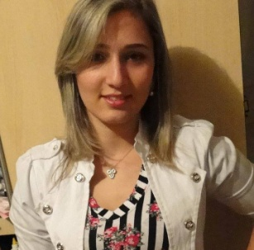  
Ana Karla Medeiros Mendes

QC 06 conjunto 19 Casa 04

Riacho fundo 2 CEP 71882-269   
(61) 99328-7599 ou (61) 99270-3424  
anakarla-gt@hotmail.com  
29 anos

Formação

* Superior incompleto; ( Enfermagem / trancado)

Experiência

Recepcionista/Laudista 2012 - 2014  
 Policlínica Saúde Mais;  
 Principais responsabilidades: Execução de laudos de ecografias em geral, ecocardiograma, execução de eletrocardiogramas, triagem de pacientes, organização de prontuários, atendimento de pacientes, retirada de guias de convênios, preenchimento de guias para faturamento, Holter e Mapa.

Recepcionista/Faturamento 2014 - 2015

Santé Psicologia;

Principais responsabilidades: Responsável por todas as agendas dos donos, psicólogos, fonoaudiólogos e nutricionistas. Atendimento telefônico, preenchimento de guias e envio das mesmas aos convênios. Cobrança e conferencia de pagamento junto aos mesmos. Limpeza e manutenção da clinica.

Recepcionista / internação 2015 – 2017

Hospital São Francisco DF;

Responsável pelas internações clínicas e cirúrgicas dos pacientes, remoção e transferência para outros hospitais, comunicado de internação para convênios, preenchimento de guias e autorizações de diárias e prorrogações, identificação de pacientes e acompanhantes.

Qualificações

* Formação de vigilantes, Academia Spartacus;(cursando)
* Secretariado, SENAI;
* Técnicas em vendas, telemarketing, SESC SENAT
* Informática / Montagem, configuração de micros e digitação, Pacote Office e internet. CI informática